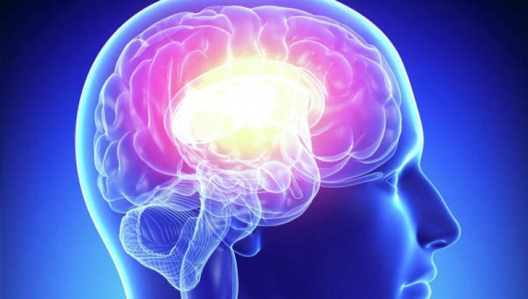
Все привыкли к тому, что нужно развивать память, внимание, интеллект, совершенствовать свое тело. Но почему-то при этом мало кто обращает внимание на сам мозг, от которого развитие всего этого в большинстве случаев и зависит.
Хорошо известно, что мозг состоит из двух частей: левой и правой. У кого-то функционирует лучше левая часть, у кого-то правая, а у самых счастливых – обе. Выигрывают, последние, использующие свое богатство максимально.
Левое полушарие мыслит логически.
Правое помогает создавать новое, генерировать идеи, интегрировать.
Однако можно быть математиком с хорошо развитым левым полушарием и при этом ничего нового не придумать. А можно быть творцом и сыпать идеи налево и направо и ни одну из них не реализовать из-за непоследовательности и нелогичности своих действий. Такие люди встречаются часто. И не хватает им только одного: работы над совершенствованием своего мозга, приведения его в гармоничное состояние.
Психофизиологи разработали систему упражнений для гармонизации полушарий мозга. Хорошо в этом отношении музыкантам, например, пианистам. Им с раннего детства прививают гармоничное восприятие окружающего. Ведь самый главный инструмент для развития мозга – это руки. Действуя двумя руками, человек развивает оба полушария.
Итак, перейдем к упражнениям?!
1. Возьмитесь левой рукой за кончик носа, а правой за мочку левого уха. Затем опустите руки, и сделайте хлопок в ладоши. Поменяйте руки, и повторите упражнение.
2. Сядьте за стол и положите перед собой лист бумаги. Возьмите в обе руки по карандашу, и начинаете рисовать симметрично-зеркальные рисунки. Пусть они будут сначала простыми, например, буквы или цифры. Если обеими руками сложно это делать, придется сначала выполнять упражнение с каждой рукой по отдельности. При выполнении этого упражнения вы должны почувствовать расслабление глаз и рук, потому что при одновременной работе обоих полушарий улучшается эффективность работы всего мозга.
3. Поочередно и очень быстро перебираем пальцы рук, соединяя в кольцо с большим пальцем указательный, средний, безымянный, мизинец. Сначала можно каждой рукой отдельно, потом одновременно двумя руками.
4. Очень полезно упражнения, в которых нужно левой рукой доставать до правой ноги и наоборот. Это упражнение помогает снимать эмоциональное напряжение, улучшает работоспособность, развивает внимание, мышление и межполушарные связи.
5. Поставьте руки на спинку стула — это опора. Отставьте одну ногу назад. Корпус пододвиньте вперед, сгибая другую ногу. Перенесите на нее вес тела. Чуть приподнимите пятку сзади стоящей ноги. Теперь плавно переместите весь вес на ногу, которая находится сзади. Ее пятку опустите, а носок другой ноги приподнимите. Повторите 5 раз, затем смените ноги.
6. Восьмерка двумя руками. Помогает ослабить напряжение в плечах и шее: сомкните кисти рук в замки, скрестите поднятые вверх большие пальцы. Смотрите на большие пальцы и рисуйте восьмерку двумя руками.

РАЗМИНКА ДЛЯ МОЗГА:
Делайте упражнения закрытыми глазами:
- Спокойно и глубоко вдохните 10 раз
- Не торопясь посчитайте вслух от 1 до 100, и наоборот, от 100 до 1
- Представьте в своей голове розовый круг, потом, при помощи разворота, мысленно переделайте его в квадрат, треугольник, трапецию и ромб
- Проговорите алфавит, придумывая к каждой букве слово, например, «А — арбуз»
- Мысленно посмотрите на себя со стороны. Приглядитесь ко всем деталям одежды и аксессуаров. Подумайте о том, что вы улыбаетесь
- Прочитайте любой текст задом наперед

Выполняя эти советы, вы поможете своему мозгу: он «не заскучает» и будет постоянно развиваться:
1. Ходите по дому с закрытыми глазами — это помогает развить координацию движений
2. Пишите левой рукой, если вы правша, и правой, если левша.
3. Придумывайте новые фразы для ответа на вопросы: как дела, что нового?

Зачем это делать?
Привычки надоедают мозгу, и он устает от обыденности. Все новое ему интересно: эмоции, слова, действия и места.

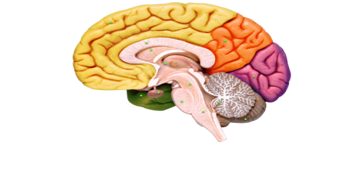
Важно: Старайтесь не зацикливаться на развитии одной из половинок мозга. Ценным является именно работа обеих половинок нашего мозгового «компьютера». Развивайте одновременно левое и правое полушарие мозга.

В развитии мозга помогают шахматы, шашки, головоломки, кубик-рубик, ребусы и кроссворды.

Педагог-психолог
Кулижникова М.А.

Государственное учреждение Республики Коми
"Детский дом №18
для детей-сирот и детей, оставшихся без попечения родителей" г. Воркуты

Синхронизация работы полушарий головного мозга

Как человек работает над развитием мышц, так же он и должен развивать свой мозг. Если мозгу не давать ежедневную работу, он будет ослабевать.

